**Opony zimowe najwyższej klasy AA w klasyfikacji UE stają się faktem:**

**Nokian Tyres wprowadza pierwszą na świecie oponę zimową, która spełnia wymogi klasy A zarówno pod względem przyczepności na mokrej powierzchni, jak i zużycia paliwa**

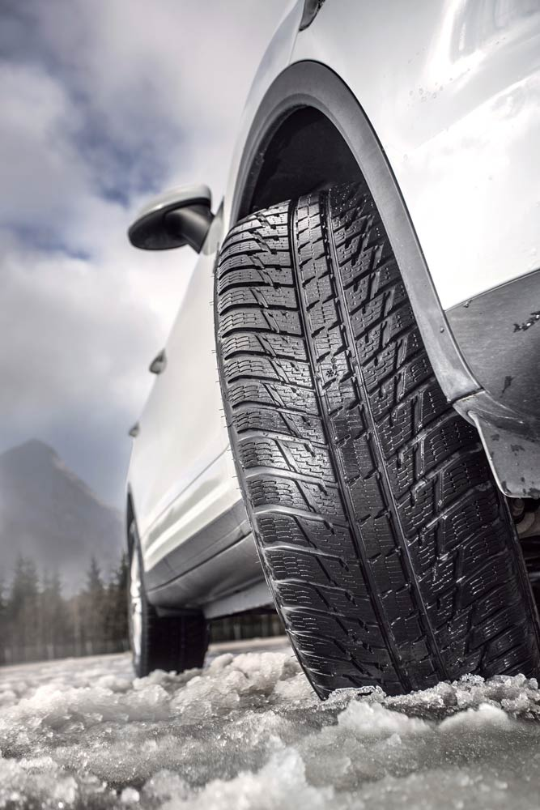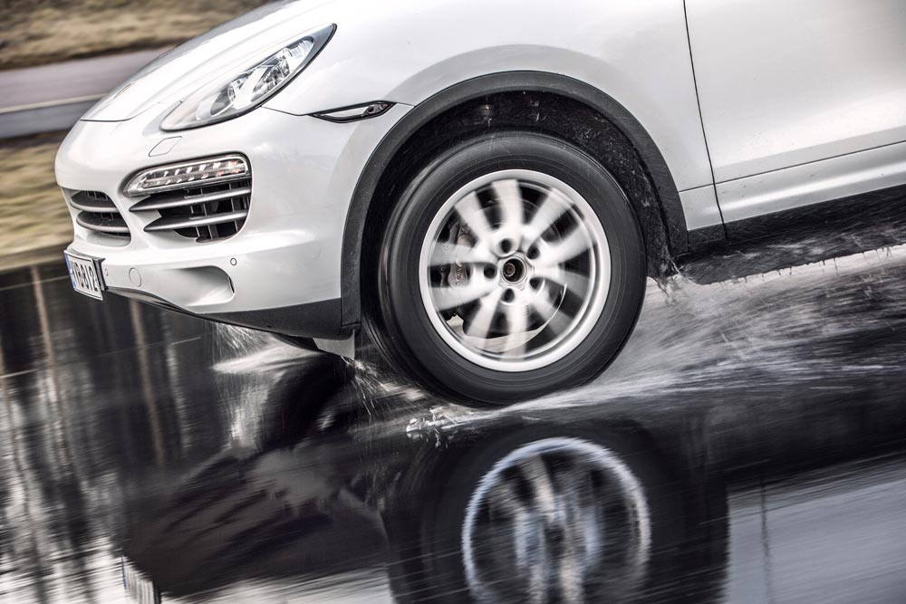**Nokian Tyres, najbardziej wysunięty na północ producent opon na świecie, zaoferuje jesienią 2015 roku polskim kierowcom samochodów typu SUV pierwszą na świecie oponę zimową klasy A w klasyfikacji UE, która spełnia najwyższe wymogi pod względem przyczepności na mokrej powierzchni, jak i zużycia paliwa.** **Najnowsza opona Nokian WR SUV 3 od pioniera ekologicznej i bezpiecznej jazdy zimą (rozmiar 265/50 R19 V) jest specjalnie przeznaczona na polski rynek.** **Ten rewolucyjny nowy produkt potrafi skrócić drogę hamowania nawet o 18 metrów na mokrych nawierzchniach i zmniejszyć zużycie paliwa aż o 0,6 l/100 km.**

**Ta opona dla samochodów SUV o prawdziwie zimowym charakterze doskonale nadaje się do różnych samochodów sportowo-użytkowych, takich jak Porsche Cayenne, Audi Q7, BMW X5, Volkswagen Amarok, Volkswagen Touareg, Mercedes Benz ML, Jeep Grand Cherokee czy Volvo XC 60.**

Udoskonalona opona Nokian WR SUV 3 została opracowana w oparciu o wyjątkową wiedzę na temat ekstremalnych warunków oraz doskonałą znajomość wszystkich rodzajów zimy, czyli wszystkie doświadczenia tego producenta opon zimowych zebrane do tej pory. Nokian WR SUV 3 zawiera mieszankę kauczukową Nokian Twin Trac SUV Silica dostosowaną do ciężkich samochodów SUV oraz wykorzystuje technologię aramidowej ściany bocznej – Nokian Aramid Sidewall. Dzięki temu kierowcy zmagający się ze zmienną polską zimą otrzymują największą możliwą przyczepność na ośnieżonych i mokrych powierzchniach, niskie zużycie paliwa, doskonałe prowadzenie i stabilność. Ta sama technologia zostanie w przyszłości wykorzystywana w pozostałych typach opon zimowych Nokian Tyres.

**Najważniejszy aspekt produktów opracowywanych przez Nokian Tyres:** **bardziej bezpieczna i zielona przyszłość**

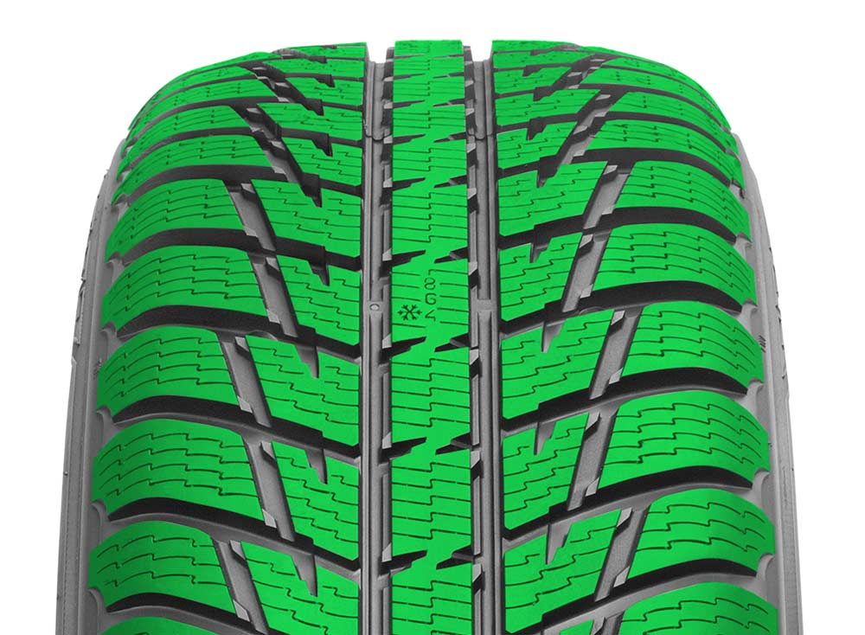W ostatnich latach wiodący producenci samochodów jeszcze intensywniej pracują nad popularyzacją bezpieczeństwa w ruchu drogowym i zmniejszeniem negatywnych skutków jazdy samochodem, takich jak emisja dwutlenku węgla. Nawet w segmencie większych samochodów, takich jak SUV, przyszłość należy do samochodów hybrydowych, które są mocne, a zarazem przyjazne dla środowiska.

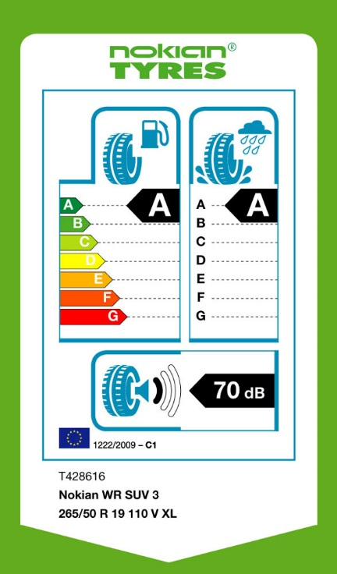- Podobnie jak producenci samochodów, również nasz dział rozwoju produktów koncentruje się na zwiększeniu bezpieczeństwa i ekologii transportu. Podjęliśmy trudne techniczne wyzwanie. Nowa opona WR SUV 3 to absolutny hit w branży oponiarskiej, ponieważ reprezentuje nowy sposób myślenia, którego kierowcy mogą doświadczyć tu i teraz, mówi menedżer ds. rozwoju produktów Olli Seppälä z Nokian Tyres.

Niezwykle oszczędna opona Nokian WR SUV 3 zaprzecza poglądowi, że duży SUV nie może sunąć lekko na oponach o niskim oporze toczenia. Precyzyjna opona Nokian WR SUV 3 to pierwsza opona zimowa na polskim rynku, która uzyskała ocenę A w zakresie oporów toczenia, będąc symbolem oszczędności zużycia paliwa. Między najlepszą i najgorszą oponą (A–G) istnieje znaczna różnica pod względem zużycia paliwa, która wynosi około 0,6 l/100 km. Te lekko toczące się opony redukują również emisję CO2 o 14 g/km.

Etykieta UE oznaczająca najlepszą możliwą przyczepność na mokrej nawierzchni potwierdza bezpieczeństwo opony na mokrych drogach. Trafny wybór wysokiej jakości opony może oznaczać dla kierowcy o ponad 18 metrów krótszą drogę hamowania, tj. cztery długości samochodu (różnica między klasami A i F).

**Przełomowe innowacje i potwierdzone bezpieczeństwo – niezawodna przyczepność, niskie zużycie paliwa**

Wymagające prace związane z projektowaniem produktów polegały na optymalizacji komputerowej i fizycznych testach wszystkich komponentów opony pod kątem bezpieczeństwa i niskiego oporu toczenia.

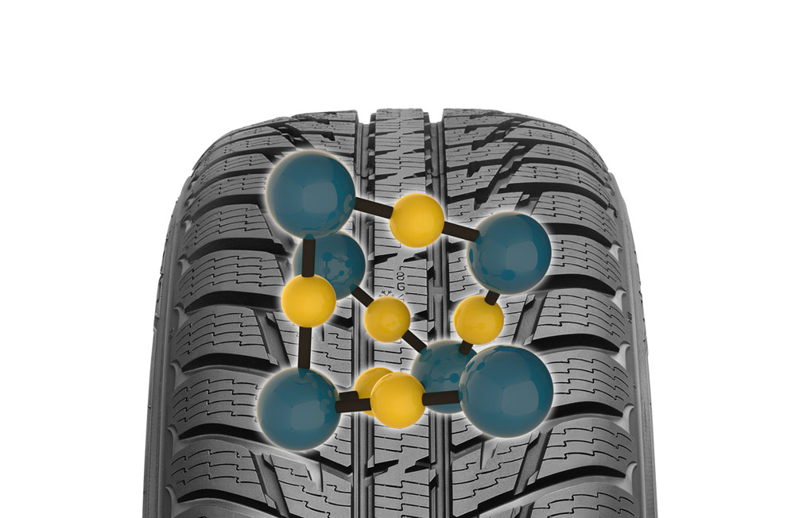

Doskonała przyczepność w zimie i właściwości prowadzenia zrównoważonej opony Nokian WR SUV 3 są rezultatem połączenia funkcjonalnego modelu bieżnika i ukierunkowanych innowacji z całkowicie nową mieszanką kauczukową Nokian Twin Trac SUV Silica, opracowaną pod kątem samochodów SUV.

Mieszanka bieżnika w wyjątkowy sposób łączy kauczukową mieszankę Nokian Hakkapeliitta zaprojektowaną pod kątem wymagającej i zimnej północnej pogody oraz mieszankę opartą na krzemionce, która zapewnia doskonałą skuteczność w łagodniejszych warunkach pogodowych. Rezultatem jest mieszanka kauczukowa Nokian Twin Trac SUV Silica, zawierająca naturalny kauczuk, krzemionkę i olej rzepakowy; wyjątkowe rozłożenie cząsteczek zapewnia doskonałe wyniki na śniegu i mokrej nawierzchni.

Dzięki wzorowi bieżnika zapewniającemu lekkie toczenie i większej ilości krzemionki w mieszance, opona odznacza się niezwykle niskim oporem podczas toczenia, co z kolei pozwala uzyskać niższe zużycie paliwa i emisje w porównaniu z bardziej tradycyjną konkurencją. Ta innowacyjna mieszanka poprawia stabilność jazdy i odporność na ścieranie.

- Kierowcy samochodów SUV lubiący jeździć po polskich autostradach mogą polegać na właściwościach prowadzenia nowego produktu nawet przy wyższych prędkościach, ponieważ konstrukcja opony Nokian WR SUV 3 jest niezwykle odporna i wytrzymała – wyjaśnia Seppälä.

**Komfortowa i bezpieczna jazda**

Na unijnej etykiecie opon zaznaczono tylko jedną falę dźwiękową, co oznacza niezwykle niski zewnętrzny poziom hałasu toczenia. Ten rewolucyjny zimowy produkt ma rozmiar 265/50 R19 i indeks prędkości V, oznaczający prędkość maksymalną 240 km/h.

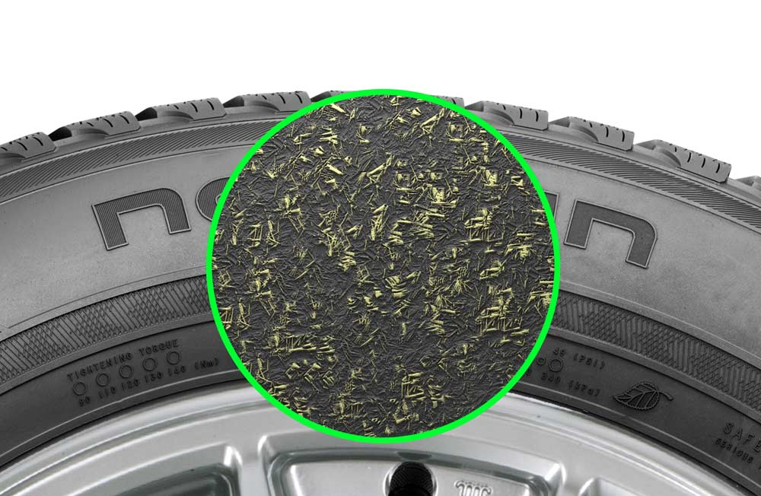Opony dla samochodów SUV najczęściej ulegają uszkodzeniom w wyniku uderzeń w ściany boczne. W oponie Nokian WR SUV 3 zastosowano technologię aramidowej ściany bocznej Nokian Aramid Sidewall, aby zmaksymalizować ochronę przed uderzeniami i przecięciami. Mieszanka ściany bocznej zawiera niezwykle trwałe warstwowe włókna aramidowe i jest wyjątkowo odporna na zużycie i przecięcia. Włókna te wykorzystuje się również w lotnictwie i przemyśle zbrojeniowym.

**Pionier w technologii opon zimowych**

Nokian Tyres jest jedynym producentem opon na świecie oferującym produkty i usługi ułatwiające jazdę w surowych warunkach Północy. Firma słynie z wysokiej jakości, bezpiecznych i ekologicznych opon klasy premium, które są starannie przystosowane do różnych rynków i oczekiwań. Ponad połowa naszych środków na rozwój produktów jest przeznaczana na ich testowanie.

W styczniu 2015 roku firma wprowadziła na rynek produkt zimowy, który spełnia wymogi klasy A unijnej etykiety opon pod względem zużycia paliwa. Nowa nordycka opona zimowa bez kolców Nokian Hakkapeliitta R2 została zaprojektowana specjalnie dla samochodów elektrycznych BMW i3. Rozmiar nowego modelu opony to155/70R19 84Q. Opony zimowe Nokian Hakkapeliitta R2 oferują właścicielom samochodów elektrycznych o 30% niższe opory toczenia w porównaniu do innych opon zimowych na rynku. Zaoszczędzona w ten sposób energia zwiększa zasięg pojazdu.

Na początku tego roku pionier technologii opon zimowych wprowadził również oponę zimową Nokian WR D4, która jest dostosowana do rynku polskiego i spełnia wymagania najlepszej klasy A unijnej etykiet opon pod kątem przyczepności na mokrej nawierzchni. Szeroki wybór rozmiarów opon Nokian WR D4 został przygotowany z myślą o oszczędnych samochodach rodzinnych średniej wielkości. W oferowanej gamie produktowej są dostępne rozmiary od 14 do 20 cali o indeksach prędkości od Q do W.

To właśnie specjaliści z Nokian Tyres stworzyli w 1934 roku pierwszą na świecie oponę zimową. Dwa lata później w samym środku nordyckiej zimy narodziła się opona Nokian Hakkapeliitta, która stała się już legendą wszędzie tam, gdzie panują prawdziwe warunki zimowe. W marcu 2013 roku pobiliśmy fantastyczny rekord świata maksymalnej prędkości samochodu na lodzie, kiedy to kierowca testowy Janne Laitinen osiągnął prędkość 335,713 km/h (208,602 mph) na zamarzniętej powierzchni Zatoki Botnickiej. Niespotykaną dotychczas przyczepność i prędkość zapewniły opony z kolcami Nokian Hakkapeliitta 8.

**Udoskonalona opona Nokian WR SUV 3 – główne innowacje:**

**Mieszanka kauczukowa Nokian Twin Trac SUV Silica.** Precyzyjna przyczepność, doskonała odporność na ścieranie, niskie zużycie paliwa. Wyjątkowe rozłożenie cząsteczek mieszanki kauczukowej Nokian Twin Trac Silica, zawierającej naturalny kauczuk, krzemionkę i olej rzepakowy, zapewnia doskonałe wyniki na śniegu i mokrej nawierzchni. Niezwykle niski opór toczenia przyczynia się do niższego zużycia paliwa.

**Technologia Nokian Aramid Sidewall.** **Wyjątkowa trwałość.** Mieszanka ściany bocznej zawiera niezwykle trwałe warstwowe włókna aramidowe i jest wyjątkowo odporna na zużycie i przecięcia. Włókna te wykorzystuje się również w lotnictwie i przemyśle zbrojeniowym. Włókna aramidowe usztywniają i wzmacniają ściankę boczną opony, dzięki czemu staje się ona wielokrotnie bardziej odporna uderzenia i nacisk na kołnierz opony.

**Projekt modelu bieżnika.** Poczucie stabilności w czasie jazdy, efektywne zapobieganie poślizgom na błocie pośniegowym. Symetryczny i kierunkowy model bieżnika (z ustalonym kierunkiem obrotów) optymalizuje stabilne prowadzenie i zapewnia bezpieczne właściwości pod względem aquaplaningu i poślizgu na błocie pośniegowym. Mocne lamele na blokach bieżnika zapewniają rezerwę przyczepności.

**Chwytaki śniegowe Snow Claws.** Maksymalna przyczepność na śniegu. Chwytaki śniegowe Snow Claws zostały ukształtowane na podłużnych i ukośnych blokach bieżnika w celu zapewnienia tak bardzo potrzebnej przyczepności na zimowych drogach. Gwarancja skutecznej przyczepności na miękkim śniegu i terenie.

**Wyporniki rowków Groove Lifts.** Kontrolowane, pewne prowadzenie. Wyporniki rowków Groove Lifts na blokach bieżnika obok żebra środkowego i żeber podłużnych symetrycznego modelu bieżnika poprawiają prowadzenie na suchych drogach, dzięki czemu jest ono stabilne i pod kontrolą. Wyporniki Groove Lifts zapobiegają również klinowaniu się kamyczków w rowkach.

**Lamele blokujące 3D Lock Sipe.** Lepsze prowadzenie, większa wytrzymałość. Lamele blokujące 3D Lock Sipes, które biegną od barku do barku opony, poprawiają prowadzenie na zakrętach i podczas omijania przeszkód. W odróżnieniu od prostych lameli, lamele 3D Lock Sipes wspomagają blok bieżnika również podczas otwierania lameli. Dzieje się tak dzięki wbudowanemu w nią mechanizmowi blokującemu.

[**http://www.nokiantyres.pl/**](http://www.nokiantyres.pl/)

**Sieć serwisów samochodowo-oponiarskich Vianor należąca do firmy Nokian Tyres:**

[**http://vianor.pl/**](http://vianor.pl/)

Redakcja: dr Falk Köhler

**Zdjęcia:**

[**www.nokiantyres.com/AA-labelNokianWRSUV3**](http://www.nokiantyres.com/AA-labelNokianWRSUV3)

**Nokian WR SUV 3:**

[**http://www.nokiantyres.pl/opony-zimowe/nokian-wr-suv-3/**](http://www.nokiantyres.pl/opony-zimowe/nokian-wr-suv-3/)

**UE etykiety na opony: Bezpieczeństwo, efektywność ekonomiczna i środowiskowa**

[**http://www.nokiantyres.pl/innowacyjnosc/fakty-o-oponach/ue-etykiety-na-opony/**](http://www.nokiantyres.pl/innowacyjnosc/fakty-o-oponach/ue-etykiety-na-opony/)

**Więcej informacji**

**Nowa opona Nokian WR SUV 3 - Nokian Tyres wprowadza pierwszą na świecie oponę zimową, która spełnia wymogi klasy A zarówno pod względem przyczepności na mokrej powierzchni, jak i zużycia paliwa**

[**http://youtu.be/LtTGEK64nZE**](http://youtu.be/LtTGEK64nZE)

**Nowa opona Nokian WR D4 – pierwsza opona zimowa klasy A pod względem przyczepności na mokrej powierzchni zgodnie z systemem etykiet opon UE**

[**http://youtu.be/PwIGMzpEJMM**](http://youtu.be/PwIGMzpEJMM)

**Najnowsza opona Nokian Hakkapeliitta R2 – pierwsza opona zimowa na świecie z oceną oporu toczenia A**

[**http://youtu.be/Wo4omb0Eil4**](http://youtu.be/Wo4omb0Eil4)

**Na szczycie testów opon zimowych:** **Centrum testowe Ivalo – Białe Piekło**

[**http://youtu.be/UEGUTw7KHxE**](http://youtu.be/UEGUTw7KHxE)

**Nokian Tyres przedstawia pierwszą oponę zimową bez kolców z kolcami**

[**http://www.nokiantyres.pl/o-firmie/informacje/nokian-tyres-przedstawia-pierwsza-opone-zimowa-bez-kolcow-z-kolcami/**](http://www.nokiantyres.pl/o-firmie/informacje/nokian-tyres-przedstawia-pierwsza-opone-zimowa-bez-kolcow-z-kolcami/)

**Nowy rekord świata: uzyskując prędkość 335,71 km/h opony Nokian są najszybsze na lodzie**

[**http://www.nokiantyres.pl/o-firmie/informacje/nowy-rekord-swiata-uzyskujac-predkosc-335-71-km-h-opony-nokian-sa-najszybsze-na-lodzie/**](http://www.nokiantyres.pl/o-firmie/informacje/nowy-rekord-swiata-uzyskujac-predkosc-335-71-km-h-opony-nokian-sa-najszybsze-na-lodzie/)

**Jak wynaleziono pierwszą oponę zimową na świecie?**

[**http://www.nokiantyres.pl/o-firmie/o-nas/historia/jak-powstala-pierwsza-na-swiecie-opona-zimowa/**](http://www.nokiantyres.pl/o-firmie/o-nas/historia/jak-powstala-pierwsza-na-swiecie-opona-zimowa/)

**Tak zmieniała się opona zimowa - porównanie pierwszej na świecie opony zimowej z najnowocześniejszą oponą bezkolcową**

[**http://www.nokiantyres.pl/o-firmie/o-nas/historia/tak-zmieniala-sie-opona-zimowa/**](http://www.nokiantyres.pl/o-firmie/o-nas/historia/tak-zmieniala-sie-opona-zimowa/)

**Firma Nokian Tyres to światowy lider w zakresie opon zimowych, wielokrotny zwycięzca testów, wynalazca opon zimowych, rekordzista świata i lider innowacji**

Firma Nokian Tyres jako wiodący na świecie specjalista w zakresie opon zimowych, wielokrotny zwycięzca testów i wynalazca opon zimowych oferuje najbezpieczniejsze opony do jazdy w warunkach nordyckich. Wysoką jakość innowacyjnych opon Nokian Tyres z Finlandii już od 80 lat można odczuć szczególnie podczas jazdy po śniegu, lodzie, w surowym klimacie, a także w trudnych warunkach drogowych. Opony zimowe Nokian ustanowiły nowy światowy rekord Guinessa maksymalnej prędkości samochodu na lodzie — 335,713 km/h, zyskując przy tym miano najszybszych! Jako lider innowacji, firma Nokian Tyres zaprezentowała pierwsze opony zimowe wyposażone w kolce wysuwane po wciśnięciu przycisku, aby zwiększyć przyczepność opony. Ponadto producent opon wprowadził na rynek najbardziej energooszczędną oponę zimową świata z klasą energii A.

Poza tym Nokian Tyres oferuje również opony zaprojektowane specjalnie dla polskich warunków pogodowych i dużych prędkości jazdy po autostradach. Opony Nokian są bardzo bezpieczne, przyjazne dla środowiska i pozwalają na oszczędność paliwa. Firma jest numerem 1, jeśli chodzi o rozpoznawalność marki i uznanie jej wartości w Skandynawii oraz Rosji; cechuje ją nietypowy, pozytywny image.

**Opony zimowe Nokian WR okazały się wielokrotnie najlepsze w testach, a także zanotowały wiele innych sukcesów**

Opony zimowe Nokian WR zostały zoptymalizowane do warunków w Polsce, zwyciężyły w licznych testach i zanotowały wiele innych sukcesów. Opony zimowe Nokian WR D3 zwyciężają w teście opon zimowych 2014 niemieckiego magazynu motoryzacyjnego „Auto Bild” z najlepszą oceną „wzorowe”. Niezawodne właściwości jezdne i krótkie drogi hamowania zasłużyły na najlepszą ocenę na śniegu. Opony zimowe Nokian uzyskały najlepsze noty także w testach przeprowadzonych w roku 2014 przez Auto Club Europa ACE, GTÜ, „Auto Bild allrad”, „OFF ROAD”, „SUV MAGAZIN” i ARBÖ. Także w tych testach fińskie opony uzyskały oceny „wzorowe” i „szczególnie godne polecenia”.

Teraz Nokian Tyres prezentuje pierwszą oponę zimową na świecie dla samochodów osobowych, z najlepszą przyczepnością na mokrej nawierzchni w klasie A etykiety opony UE. Nowa opona zimowa Nokian WR D4 jako mistrz przyczepności oferuje wyjątkowe innowacje. Różnorodny kameleon na drogi zimą jeździ równie bezpiecznie na drogach mokrych i zaśnieżonych. Najwyższy władca zimy, czyli model Nokian WR D4, wyprodukowany przez pioniera technologii opon zimowych zapewnia dobrą przyczepność w czasie deszczu, śniegu i na błocie pośniegowym. Według wyników testu wynalazcy opony zimowej model ten zapewnia najkrótszą drogę hamowania w zmiennych warunkach polskiej zimy.

Tej zimy opony Nokian wygrały ponad 40 testów opon zimowych w magazynach motoryzacyjnych, potwierdzając tym samym dobry wizerunek skandynawskiej marki Premium.

**Opony letnie Nokian wielokrotnie zwyciężały w teście opon letnich 2015 ADAC oraz organizacji Stiftung Warentest, a także okazały się najlepsze w teście przeprowadzonym przez magazyn „OFF ROAD” oraz w innych testach.**

Opony letnie Nokian wielokrotnie wygrywały w testach, oferują wysokie bezpieczeństwo i oszczędzają paliwo. Model Nokian Line zwyciężył w teście opon letnich 2015 automobilklubu niemieckiego ADAC oraz niemieckiej organizacji konsumenckiej Stiftung Warentest, a także uzyskał najwyższą ocenę „dobrą” i dlatego jest szczególnie godny polecenia. Model Nokian Line SUV okazał się zwycięzcą testu opon letnich SUV 2015 przeprowadzonego przez „Auto Bild allrad”, uzyskując najlepszą ocenę „wzorowy”. Model Nokian Line SUV jest zwycięzcą testu opon letnich SUV 2015 przeprowadzonego przez „OFF ROAD”, uzyskując najlepszą ocenę „szczególnie godny polecenia”.

Model Nokian Line uzyskał najwyższą ocenę „dobrą” już w teście opon letnich 2014 ADAC oraz organizacji Stiftung Warentest i znalazł się w czołówce, zyskując miano szczególnie godnego polecenia. Opona Nokian Z SUV zwyciężyła w teście dużych opon letnich SUV 2014, przeprowadzonym przez „OFF ROAD”, uzyskując najlepszą ocenę „SZCZEGÓLNIE GODNA POLECENIA”, a także w teście magazynu „SUV MAGAZIN”.

**Większe bezpieczeństwo dzięki innowacjom: Wskaźnik bezpieczeństwa zimowego Nokian w postaci śnieżynki i wskaźnik bezpieczeństwa jazdy Nokian z ostrzeżeniem przed aquaplaningiem**

Wskaźnik bezpieczeństwa zimowego w postaci śnieżynki w oponach zimowych Nokian WR zwiększa bezpieczeństwo w zimie. Na wskaźniku kierowca może odczytać głębokość bieżnika jako wartość w milimetrach od 8 do 4. Wraz ze zużywaniem się opony i zmniejszaniem głębokości profilu po kolei znikają liczby. Symbol śnieżynki jest widoczny do głębokości bieżnika wynoszącej 4 milimetry. Gdy przestanie być widoczny, należy wymienić opony zimowe, aby zapewnić odpowiedni poziom bezpieczeństwa. Na oponach zimowych i letnich rowki muszą być głębokie na przynajmniej 4 milimetry, aby zapewnić wystarczającą przyczepność na śniegu i zapobiec aquaplaningowi na mokrej nawierzchni i na błocie pośniegowym.

Wskaźnik bezpieczeństwa jazdy z ostrzeżeniem przed aquaplaningiem na oponach letnich Nokian podaje kierowcy głębokość bieżnika na skali od 8 do 3. Umieszczony na nim symbol kropli wody ostrzega przed niebezpieczeństwem aquaplaningu. Gdy wysokość bieżnika wynosi cztery milimetry, znak ostrzegawczy kropli zanika, informując w ten sposób, że zagrożenie jest naprawdę poważne. Żaden inny producent opon nie może się pochwalić tym innowacyjnym rozwiązaniem.

**Firma Nokian Tyres osiągnęła w 2014 roku obrót na poziomie 1389 milionów euro**

Firma Nokian Tyres osiągnęła w 2014 roku obrót na poziomie 1389 milionów euro i zatrudniała ponad 4000 pracowników. W Europie Środkowej Nokian Tyres dysponuje należącymi do koncernu spółkami handlowymi w dziesięciu krajach. Do przedsiębiorstwa należy również sieć serwisów samochodowo-oponiarskich Vianor z 1300 specjalistycznymi zakładami w 27 krajach.

[**http://www.nokiantyres.pl/**](http://www.nokiantyres.pl/)

**Sieć serwisów samochodowo-oponiarskich Vianor należąca do firmy Nokian Tyres:**

[**http://vianor.pl/**](http://vianor.pl/)

**Dalsze informacje:**

[**www.twitter.com/NokianTyresCom**](http://www.twitter.com/NokianTyresCom)

[**www.youtube.com/NokianTyresCom**](http://www.youtube.com/NokianTyresCom)

[**www.facebook.com/nokiantyres**](http://www.facebook.com/nokiantyres)

[**www.linkedin.com/company/nokian-tyres-plc**](http://www.linkedin.com/company/nokian-tyres-plc)

**Blok kierowców:**

[**http://community.nokiantires.com/**](http://community.nokiantires.com/)

**Blok ekspertów Nokian Tyres:**

[**http://nordictyreblog.com/**](http://nordictyreblog.com/)

**Kontakty z prasą:**

Dr. Falk Köhler PR

Dr. Falk Köhler

Tel. +49 40 / 54 73 12 12

Fax +49 40 54 73 12 22

E-mail [Dr.Falk.Koehler@Dr-Falk-Koehler.de](mailto:Dr.Falk.Koehler@Dr-Falk-Koehler.de)

[**www.Dr-Falk-Koehler.de**](http://www.Dr-Falk-Koehler.de)

Ödenweg 59

22397 Hamburg

Niemcy

Egzemplarz okazowy można otrzymać u **Dr. Falk Köhler PR**

**Nokian Tyres Europa**

**Nokian Tyres s.r.o**

V Parku 2336/22

148 00 Praha 4

Czech Republic

Managing Director Central Europe Hannu Liitsola, Tel. +420 605 236 440

E-Mail [hannu.liitsola@nokiantyres.com](mailto:hannu.liitsola@nokiantyres.com)

Technical Customer Service Manager CE Sven Dittmann, Dipl.-Ing., Tel. +49 8143 444 850

E-Mail [sven.dittmann@nokiantyres.com](mailto:sven.dittmann@nokiantyres.com)

Marketing Manager Lukáš Líbal, Tel. +420 222 507 759

E-Mail [lukas.libal@nokiantyres.com](mailto:lukas.libal@nokiantyres.com)

[**http://www.nokiantyres.pl/**](http://www.nokiantyres.pl/)

**Nokian Tyres Finnland, siedziba główna**

**Nokian Tyres plc**

Pirkkalaistie 7

P.O.Box 20

37101 Nokia

Finland

Product Development Manager Olli Seppälä, Tel. +358 10 401 7549

E-Mail [olli.seppala@nokiantyres.com](mailto:olli.seppala@nokiantyres.com)

Development Manager Juha Pirhonen, Tel. +358 10 401 7708

E-Mail [juha.pirhonen@nokiantyres.com](mailto:juha.pirhonen@nokiantyres.com)

Technical Customer Service Manager Matti Morri, Tel. +358 10 401 7621

E-Mail [matti.morri@nokiantyres.com](mailto:matti.morri@nokiantyres.com)

Product Manager Central Europe Stéphane Clepkens, Tel. +358 50 462 7536

E-Mail [stephane.clepkens@nokiantyres.com](mailto:stephane.clepkens@nokiantyres.com)

[**http://www.nokiantyres.pl/**](http://www.nokiantyres.pl/)